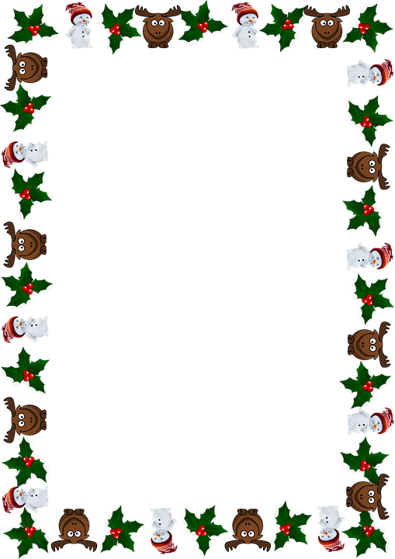

-16 NEWS-
-Zima 2022-
Skład redakcji:
Julia Filipiak
Abigail Jaros
Hanna Pabich
Klara Kluch
Zofia Kaniewska
Julita Kik

Witajcie, jak widzicie powstało 2 wydanie gazetki szkolnej tym razem jest ona z motywem świątecznym ze względu na Boże Narodzenie. Dowiecie się z niej jakie są tradycje świąteczne, oraz jakie są najpopularniejsze przeboje gwiazdkowe. Poznacie kilka przepisów typowych na zimę.
W numerze:
*potrawy świąteczne
*wywiad z Panią higienistką
*Boże Narodzenie
*Wigilia

Spis treści:
- ciekawostki świąteczne
- wywiady
- kolorowanka
- ciekawostki na temat mody
- wiadomości sportowe
- wiadomości muzyczne
- święta
- kącik kulinarny

MODA 2022
Ciekawostki na temat mody lat 90
To noszono w latach 90:
W modzie były dżinsowe szorty i koszule, obcisłe spodnie, neonowe kolory, skurzane oraz dżinsowe kurtki, kowbojki, kolorowe rajstopy i leginsy, chustki na głowę.
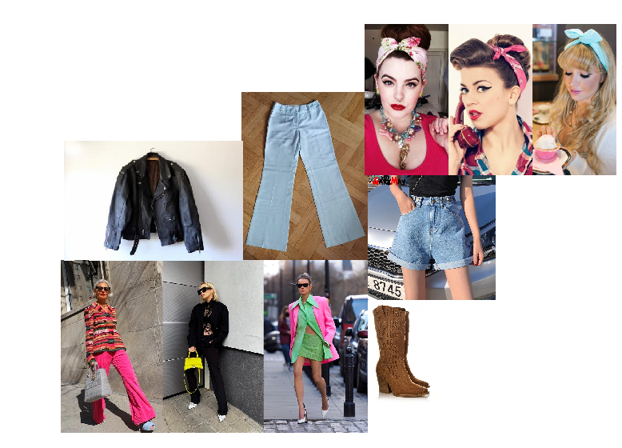
Nazwa stylu lat 90:
STYL GRUNGE – został zapoczątkowany w Seattle. To właśnie stamtąd wywodził się kultowy zespół lat ’90 – „NIRVANA” i jego legendarny wokalista Curt Cobain, którego wyróżniał styl, nie tylko muzyczny, ale również modowy. Zjednał sobie serca wielu młodych ludzi, w podobny sposób patrzących na świat. Styl przyciągał uwagę swoją pozorną niechlujnością – miał być zaprzeczeniem trendów i mody w ogóle, która odciągała od tego co nazywano eleganckim.
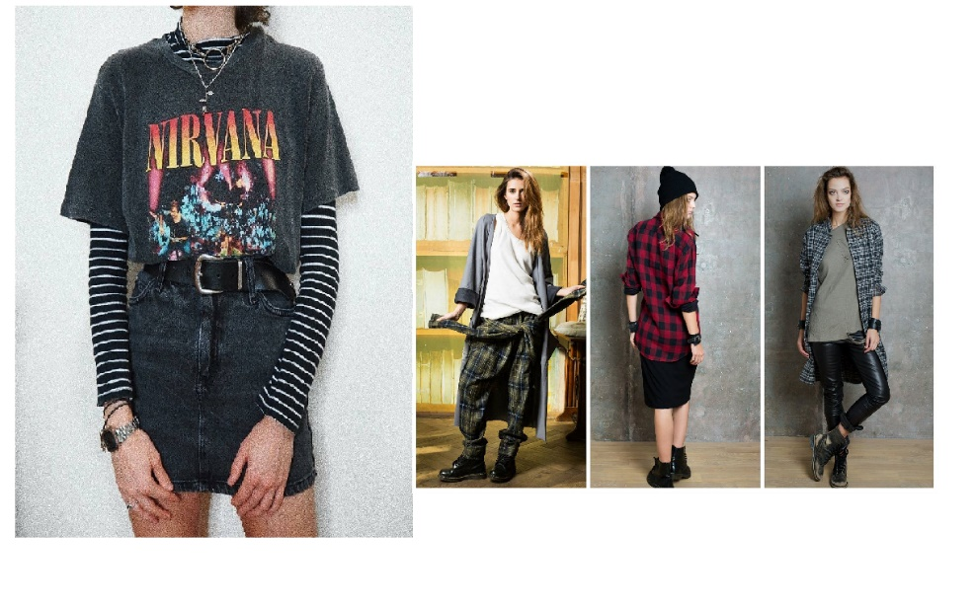

Fryzury lat ‘90
Jeśli chodzi o fryzury – mężczyźni stawiali włosy na żel. Na topie były też półdługie pasma zaczesane do tyłu. W przypadku kobiet – pasma karbowane, lub mocno cieniowane. Modne były także warkoczyki zaplecione na całej głowie lub dwa wysoko upięte kucyki. Dziewczyny nosiły także koki z luźno wypuszczonymi pasemkami okalającymi twarz.
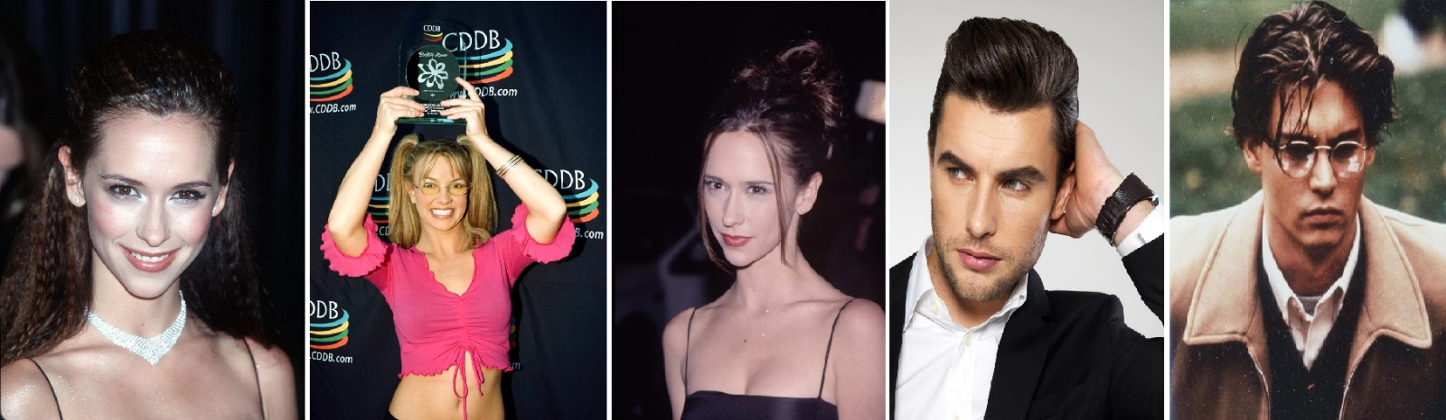

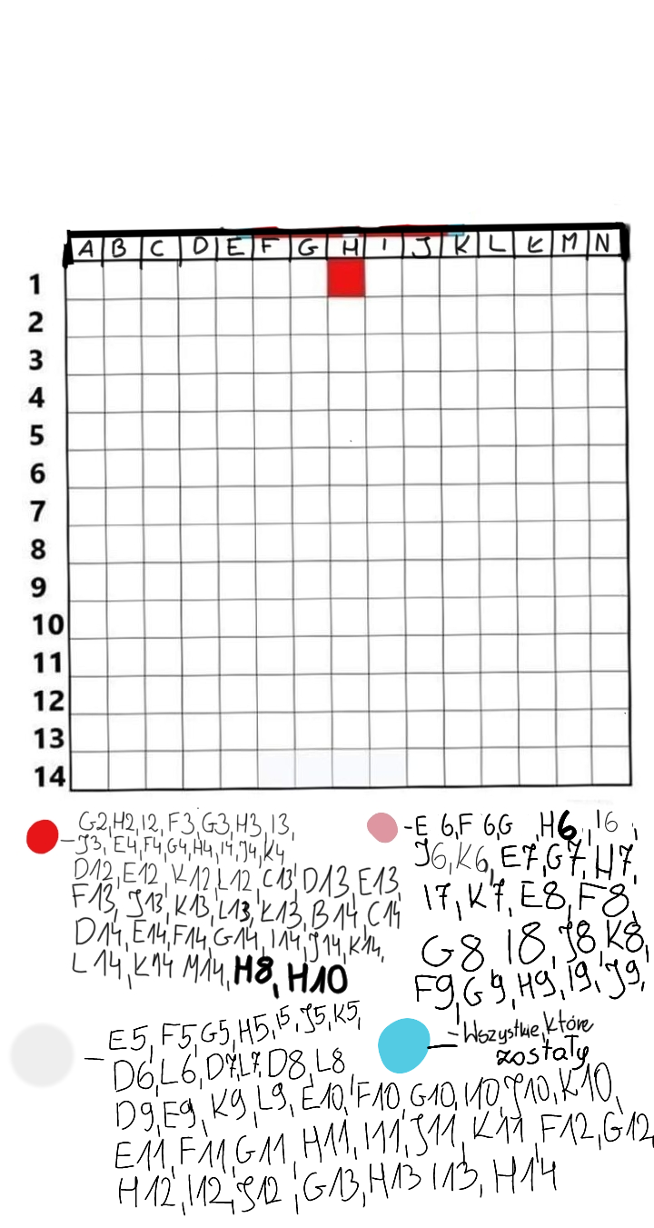
Kolorowanka Świąteczna

Święta

Wigilia Bożego Narodzenia to w tradycji chrześcijańskiej dzień związany z przesileniem dnia z nocą, który następuje 21 grudnia. Święto to odbywa się 24.12 w kościołach zachodnich, natomiast 6 stycznia w kościołach wschodnich. Zgodnie z polską tradycją wieczerza wigilijna zaczyna się wraz z ,,pierwszą gwiazdką na niebie’’. Jest to nawiązanie do Gwiazdy Betlejemskiej, która zwiastuje narodziny Jezusa. Wieczerzę, jak nakazuje obyczaj, zaczyna się modlitwą. Później wszyscy składają sobie życzenia łamiąc się opłatkiem. Natomiast Boże Narodzenie to święto upamiętniające narodzenie Chrystusa. Wypada ono 25 grudnia. Święto to jest poprzedzone Adwentem czyli okresem trwającym od 3 do 24 grudnia. Gwiazdka powstała w Betlejem, gdzie kult słońca nie był jeszcze znany, mimo upływu lat stale czci się miejsca, gdzie urodził się Jezus. Przyjście na świat zbawiciela nie odbyła się 25 grudnia jest to data umowna. Naprawdę zaczynało się to na przełomie marca i kwietnia lub września i października.

Wiadomości sportowe
Mundial 2022

-Mundial rozpoczął się 20 listopada. Pierwszego gola strzelił Lucien Leurent z Francuskiej drużyny. Zawodnik ,,trójkolorowych’’, pierwszy wpisał się na listę strzelców w Urugaju w 1930r. Gospodarzami mundialu w tym roku jest Katar, zawody te odbywają się tam pierwszy raz. W turnieju biorą udział 32 drużyny.

-Wiecie o tym, że podczas budowy mundialu zginęło aż ponad 6,5 tysięcy robotników

-Pracownicy opowiadali o warunkach pracy przy stadionie AL Bayt , wstrzymywanej miesiącami. To pokazuje, jak łatwo jest wykorzystywać robotników budujących jeden z klejnotów koronnych mistrzostw świata.

-Katar wyłożył około 220 miliardów dolarów na organizację mistrzostw 2022.

Ceny:
Mecz otwarcia- 2592zł/1843zł/1267zł
Faza grupowa- 922zł/691zł/288zł
1/8 finały- 1152zł/864zł/403zł
1/4 finały- 1785zł/1209zł/864zł
1/2 finały- 4009zł/2765zł/1497zł

Ciekawostki na temat Świąt

1.Boże Narodzenie jest skrótem od ,,Christ’s Mass’’, który pochodzi od średniowiecznego angielskiego Cristemasse, co z kolei pochodzi od staro angielskiego Cristesmaaesse
2. Mikołaj nie zawsze był ubrany na czerwono. Przed latami 30-stymi istniało wiele różnych odmian Mikołaja, w różnych kolorach. Niektórzy twierdzą, że współczesny wizerunek Mikołaja został stworzony przez Coca-Colę, ale nie jest to ścisła prawda. Oryginalny czerwony Mikołaj stał się popularny w USA i Kanadzie w XIX wieku dzięki wpływom karykaturzystów.
3. Purytanie zakazali śpiewania kolędy.
4. Pierwszą sztuczną choinkę stworzyli Niemcy. Germańskie drzewko było wykonane przy użyciu barwionych gęsich piór.
5. ,,Jingle Bells’’ zostało napisane na święto dziękczynienia, nie na Boże Narodzenie. Piosenka została napisana w 1857 roku przez Jamesa Lovda.
6. Wizerunek Świętego Mikołaja lecącego saniami powstał w 1819 roku i został stworzony przez Waszyngtona Irringa, tego samego autora, który wymyślił ,,Bezgłowego Jeźdźca’’.
7. Boże Narodzenie to czas, kiedy otwierały się granice między światami. Mieszkańcy innych wymiarów mogli spokojnie wędrować po naszym. Słowianie wierzyli również, że 25 grudnia rodzi się słońce.
8. Uważa się, że Funklin Pierce (1853-1857) był pierwszym prezydentem który umieścił choinkę
w Białym Domu.
9. W 1962 roku Stany Zjednoczone wydały pierwszy znaczek pocztowy na świecie.
10. W Syrii prezenty bożonarodzeniowe rozdawane są z pomocą jednego z wielbłądów.

11. 1640 roku Szkocja zaczęła obchodzenie Bożego Narodzenia aż do 1958r. kiedy to stało się ono pierwszym świętem
12. Amerykańscy naukowcy obliczyli, że Mikołaj musiałby odwiedzić 922 domy na sekundę aby dostarczyć wszystkie prezenty w Wigilię

13. Mówi się, że pocałunek pod jemiołą przynosi szczęście na kolejny rok.

TOP 10 PIOSENEK ŚWIĄTECZNYCH

- John Lennon & Joko Ono „Happy Xmas” (War is over)
"Happy Xmas (War Is Over)" był kulminacją ponad dwóch lat pokojowego manifestu podjętego przez Johna Lennona i Yoko Ono, który rozpoczął się od spotkań w marcu i maju 1969 roku, z których pierwszy miał miejsce podczas ich miesiąca miodowego.
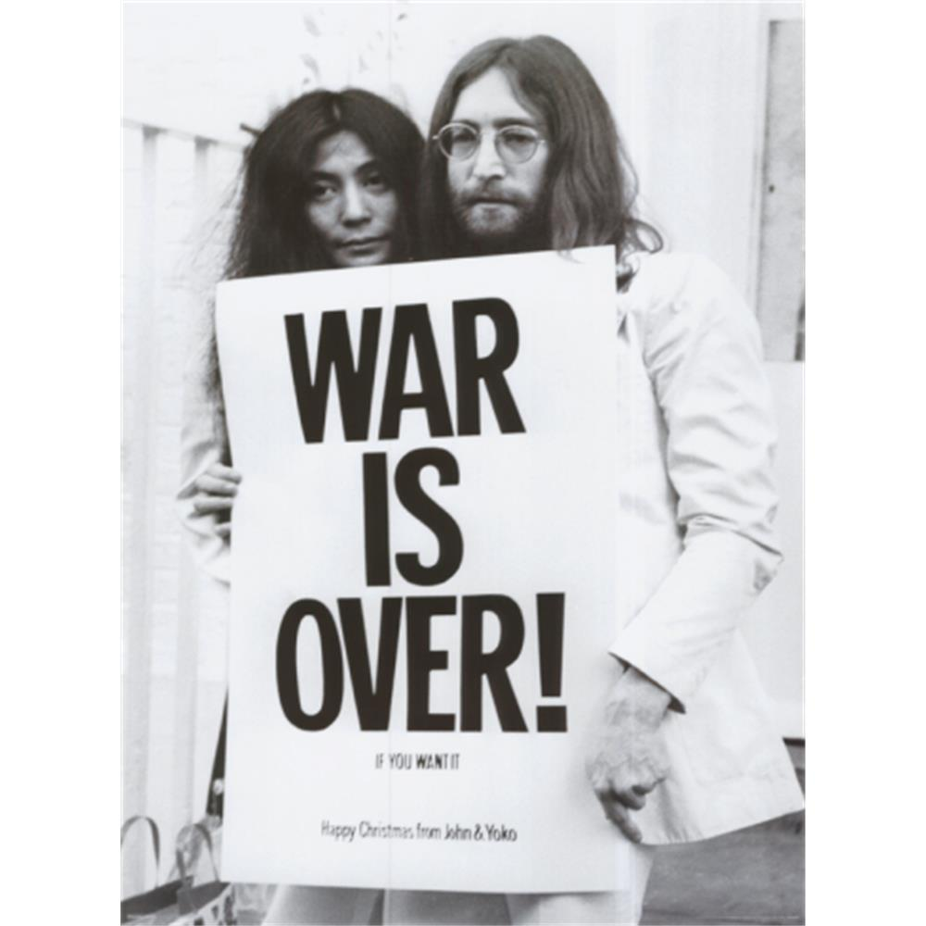

- Mariah Carey „All I want for Christmas”
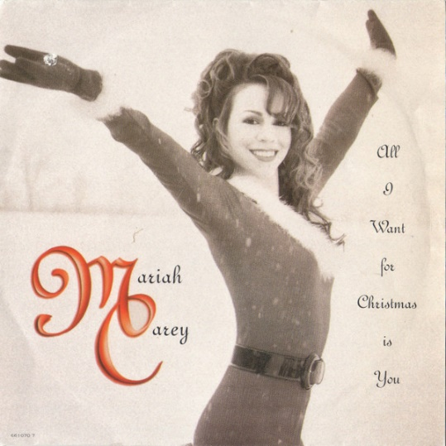

Ze względu na trwały wpływ utworu, Carey została nazwana "Królową Bożego Narodzenia". Od 2017 roku piosenka zarobiła 60 milionów dolarów.
Pisarka Forbesa, Lauren Alvarez powiedziała, że piosenka "stała się dyskusyjnie nieoficjalnym hymnem Bożego Narodzenia "

- Dean Martin "Let It Snow"
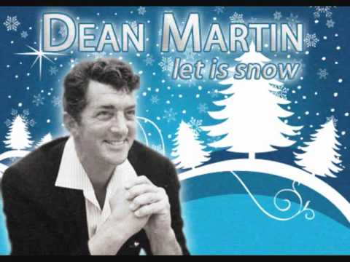
Niech pada śnieg! Choć "Let It Snow" w wykonaniu Dean Martina nie należy do typowych piosenek świątecznych, od dawna stanowi kanon świątecznych hitów. Klimat retro sprawia, że każdego roku, niezmiennie od 1946 roku, kiedy to przebój trafił na pierwsze miejsce listy Billboardu, ogarnia nas dobry nastrój!
- Band Aid "Do they know it's Christmas"
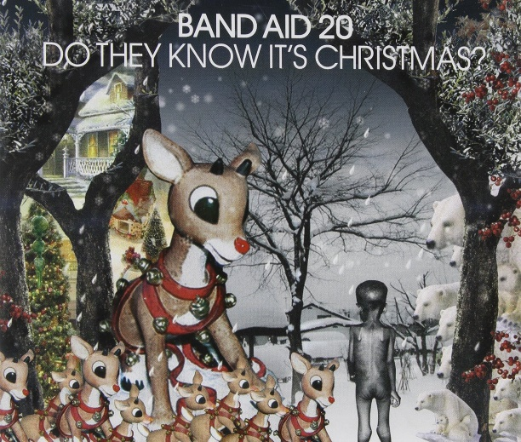
Nagrany w 1984 roku przebój miał przynieść pomoc ofiarom klęski głodu w Etiopii. Przebój reanimowano później jeszcze dwukrotnie w tym samym celu, za każdym razem zyskując wielką popularność.

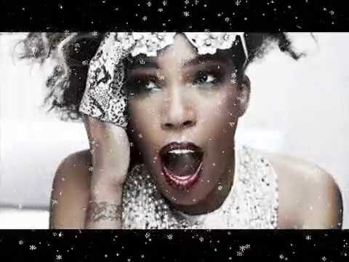
- Marcy Grey "Winter Wonderland
"Winter Wonderland" w wykonaniu Marcy Grey jest niesamowicie klimatyczny, swingujący, poprawiający nastrój - prawie słyszeć jak pada śnieg i aż robi się ciepło koło serca! To taki zimowy kawałek, dla wszystkich którzy mają ochotę na coś rodzinnego, zabawnego i radosnego, a jednocześnie niezwykle nastrojowego!

- Train "Shake Up Christmas"
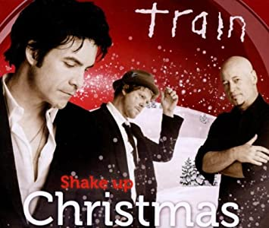
"Shake Up Christmas" to piosenka amerykańskiego zespołu rockowego Train. Został wydany 1 listopada 2010 roku jako czwarty singel z ich piątego albumu studyjnego. Święta to zmarznięte nosy, przemoknięte rękawiczki, ale też migoczący śnieg i wspólne lepienie bałwana (nie zależnie od wieku!). To czas, wesołego harmideru i właśnie taka jest ta świąteczna piosenka!
- Shakins Stevens "Merry Christmas Everyone"
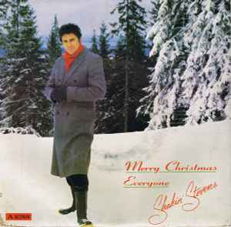
Shakin' Stevens był jednym z najpopularniejszych piosenkarzy lat 80., Ten wielki Hit wydał w grudniu 1985 roku, co natychmiast dało mu zwycięstwo na listach przebojów. Kojarzy się z dzieciństwem, śniegiem, choinką, karpiem, barszczem i uszkami. Wprowadza w cudowny świąteczny nastrój. Przy niej nawet przedświąteczne porządki nie wydają się straszne!

- Frank Sinatra "White Christmas"
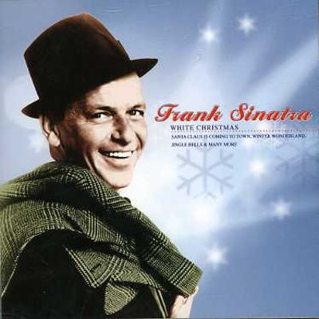
Absolutna klasyka, jeden z najbardziej znanych i lubianych przebojów. Frank Sintara swoim elektryzującym głosem porywa nas do baśniowej, śnieżnej krainy już od lat, a mimo to co roku zachwyca tak samo!

- Chris Rea "Driving Home for Christmas"
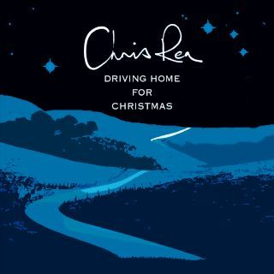
Driving Home for Christmas – utwór muzyczny wydany w grudniu 1986. Został napisany i zaśpiewany przez brytyjskiego piosenkarza Chrisa Reę, zarazem był singlem promującym jego album. Ta piosenka ma moc wprowadzania w nastrój przedświątecznego, nieco dziecięcego podekscytowania.
- Wham "Last Christmas"
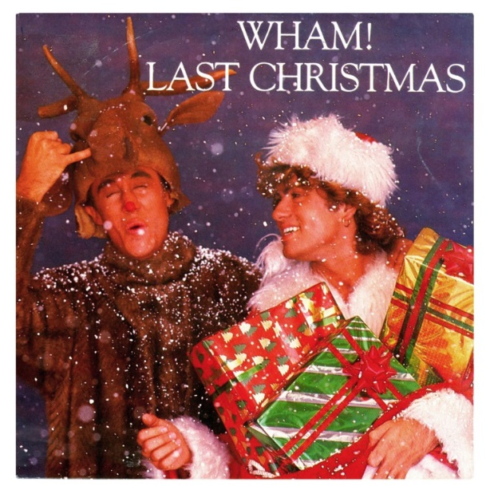
Last Christmas – piosenka brytyjskiego duetu Wham! z 1984, którą napisał George Michael. Piosenka została wydana w 1984. Absolutny hit niemożliwy do zdetronizowania od lat. Kochamy tę świąteczną piosenkę i nic nie wskazuje na to, by coś było w stanie to zmienić!

Wywiad z Panią higienistką
- Jaki jest stan zdrowia dzieci?
- Różny, zależy od klasy. U starszych lepszy, u młodszych gorszy.
- Czy dzieci biorą udział we fluoryzacji?
- Tak, w 90%
- Czy dzieci przestrzegają zasad higieny?
- Mogę powiedzieć, że 40% nie
- Czy jest Pani zadowolona ze swojej pracy i dlaczego?
- Tak, ponieważ pomagam dzieciom
- Gdyby miała Pani wybrać inny zawód, jaki by był i dlaczego?
- Zajęcia plastyczne, nauka języków obcych
- Dlaczego chciała Pani zostać higienistką?
- Ponieważ lubię pracę z ludźmi i dzięki temu co robię, dbam o higienę innych.
- Jakie są dzisiaj najczęściej spotykane choroby?
- Choroby serca, choroby układu pokarmowego, stany zapalne.
-Czego się Pani nauczyła podczas swojej praktyki?
- Większej cierpliwości
- Jakie było Pani największe wyzwanie w pracy?
- Usuwanie zębów, kiedy żuchwa wypadła z zawiasów.
Wniosek: Trudne ekstrakcje należy wykonywać u chirurga.

Kącik kulinarny
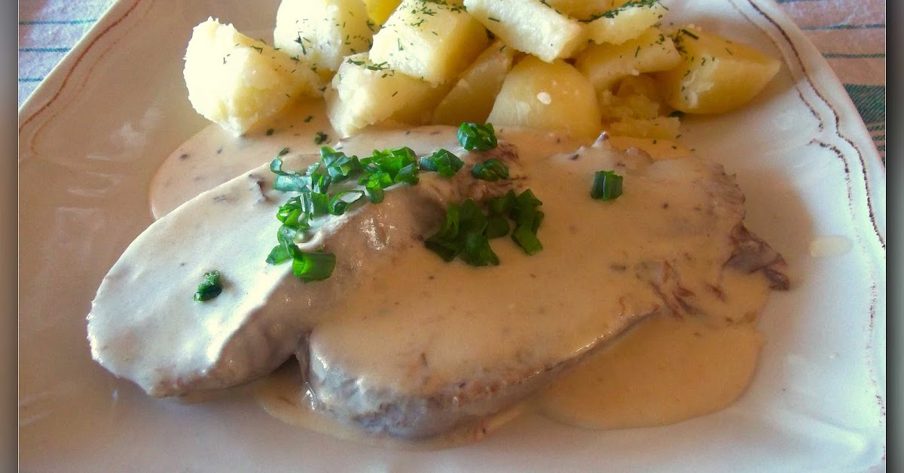
Krowi ozór w sosie chrzanowym

Składniki:
- 1 ozór krowi (około 1 kg)
-1 marchewka
-1 pietruszka
-1 cebula (przekrojona na pół)
-Kawałek selera i pora
-1 liść laurowy
-2 ziela angielskie
-3 łyżki chrzanu startego
-Sól
-Pieprz
- Gałka muszkatołowa
-Mały kubek śmietany
-Koperek do dekoracji
Wykonanie:
Ozór umyć, zalać wodą i wstawić do gotowania. Jarzyny obrać, umyć i wrzucić do ozora. Wszystko razem gotować około 1 godziny. Po tym czasie ozór wyjąć, ściągnąć skórę i pokroić na plastry. Z wywaru wyjąć liść laurowy, ziele angielskie, blenderem zmiksować jarzyny dodać 3 łyżki starego chrzanu, doprawić do smaku solą, pieprzem, gałką muszkatołową, oraz dodać śmietanę. Pokrojony ozór włożyć do sosu. Ozór wyłożyć na półmisek wraz z sosem i udekorować koperkiem. Ozory można podawać z ziemniakami lub pieczywem.

